Ćwiczenia dla Juliana K, Krzysztofa W
Temat: Wzmacnianie osłabionych mięśni posturalnych
Mięśnie posturalne odpowiedzialne są za kształtowanie prawidłowej sylwetki człowieka. Należą do nich przede wszystkim mięśnie pleców (mięśnie grzbietu), mięśnie naramienne (mięśnie barków), a także mięśnie tłoczni brzusznej (mięśnie brzucha oraz odcinka lędźwiowo-krzyżowego pleców).
Osłabienie tych mięśni zaburza prawidłową postawę. Doprowadzają m.in. do powstania skrzywień kręgosłupa.
Aby mięśnie posturalne były bardziej rozwinięte (silne, wzmocnione) zaleca się wykonywanie regularnych ćwiczeń fizycznych, w których pokonywany jest pewien opór. Pamiętać należy, aby podczas aktywności angażować wszystkie mięśnie posturalne, wykorzystując różne formy ruchu.
Zestaw ćwiczeń, który powtarzaj 2x w tygodniu:

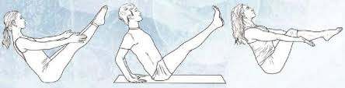
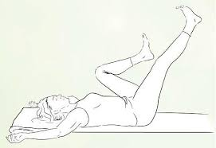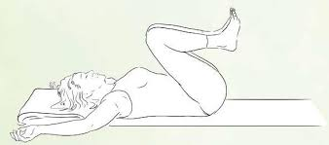
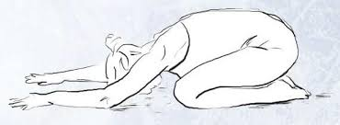
https://www.google.com/url?sa=i&url=https%3A%2F%2Fktociewyleczy.pl%2Fwiedza%2Fwellbeing%2Fzestawy-cwiczen%2F4915-jak-odciazyc-dolny-odcinek-plecow&psig

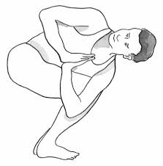

https://www.google.com/url?sa=i&url=https%3A%2F%2Fwydawnictwovital.pl%2Fwp-content%2Fuploads%2F2019%2F06%2FJoga-kompletny-przewodnik-dla-pocz

Zachęcamy do ćwiczeń rodzeństwo i rodziców, pamiętamy o prawidłowym oddychaniu.

